Randonnée Alpine & Alpinisme : exemples

Nœuds

Nœud simple Nœud de 8
Le nœud de 8 est plus facile à dénouer que le nœud simple
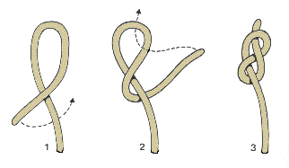
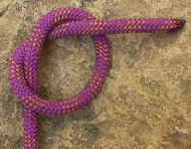

Et voilà,c'est tout;
Les autres nœuds ne sont que des combinaisons à partir de ces 2 nœuds de base

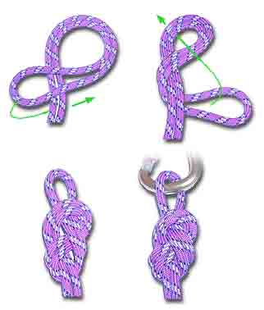
queue de vache
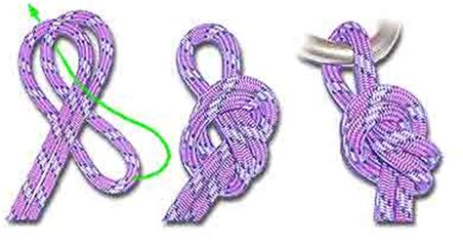

Encordement au baudrier)
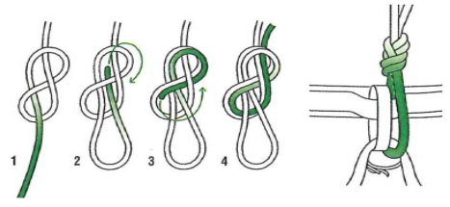
peu utilisé avec nœud simple

Rabouter 2 cordes
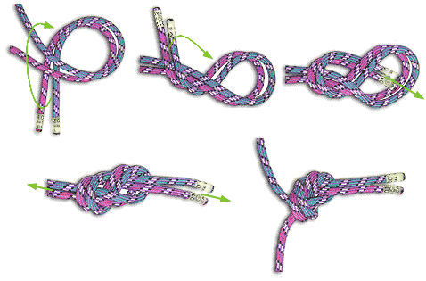

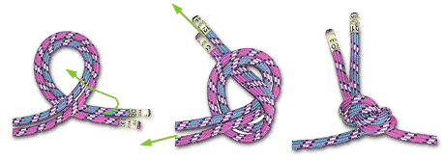

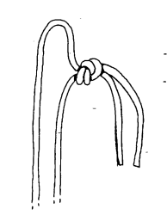

Chaque petit brin doit mesurer au moins 30 cm (pas comme sur l'image ci-dessus ☺ )
Bien serrer les 4 brins de corde 1 par 1

Anneau de cordelette (nœud de pécheur)
Comme un nœud simple, mais on tourne 2 fois
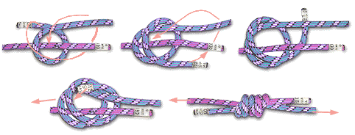

le 1/2 pêcheur sert également de nœud d’arrêt pour l’encordement au baudrier

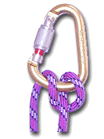
1/2 cabestan (remplace le 8 pour assurer ou descendre en rappel)
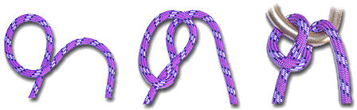

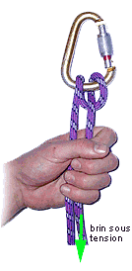
savoir le faire dans les 2 sens :
- sur l’amarrage pour assurer / descendre quelqu'un
- sur son baudrier pour descendre en rappel

Nœud de Machard (autobloquant)

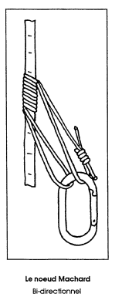
- adapter le nombre de tours pour équilibrer entre coulissement et blocage
(selon diamètre et rigidité des cordes, corde mouillée, ... )

Tête d'alouette

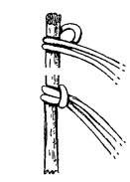

Baudrier de fortune

avec sangle 180 cm

Méthode
- placer la sangle par terre, en faisant un 8
- remonter à la taille
- croiser les ganses par derrière
- ramener devant
- éventuellement, ajuster en réalisant un nœud simple (queue de vache) sur une extrémité

